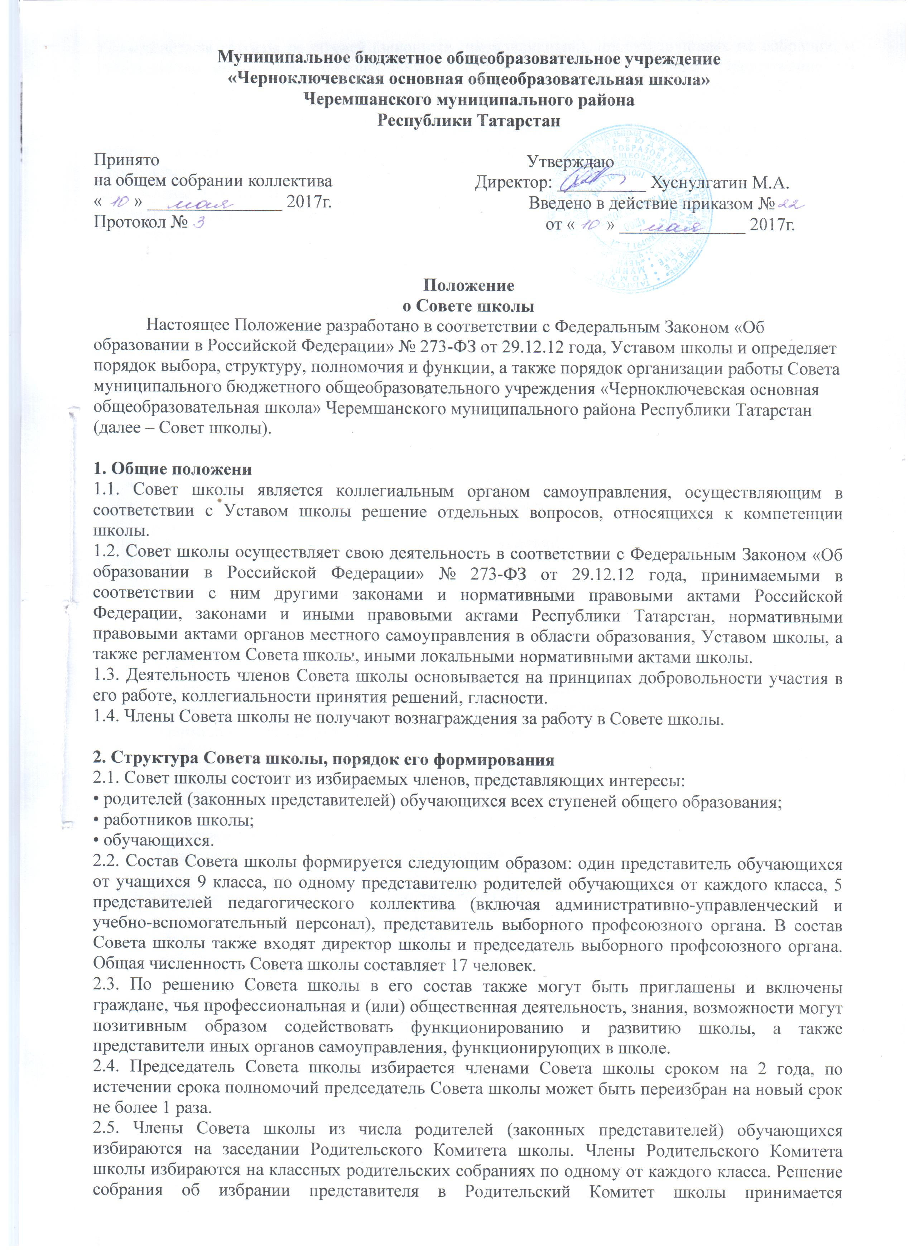
большинством голосов родителей (законных представителей), присутствующих на собрании, и оформляется протоколом, подписываемым всеми участниками собрания. Предложения по кандидатурам членов Совета школы могут быть внесены членами Родительского Комитета, директором школы.
2.6. Члены Совета школы из числа обучающихся избираются на общем собрании обучающихся соответствующих классов, большинством голосов, с возможным проведением тайного голосования.
2.7. Члены Совета школы, представляющие интересы работников школы избираются на собрании первичной профсоюзной организации, если она объединяет более половины работников школы или на общем собрании работников школы (если первичная профсоюзная организация не объединяет более половины работников), большинством голосов, с возможным проведением тайного голосования. Решение собрания об избрании членов Совета школы принимается голосованием и оформляется протоколом, подписываемым председателем собрания.
2.8. Совет школы избирается сроком на 3 года и приступает к реализации своей компетенции с момента избрания (назначения) не менее 80% от общей численности членов Совета школы, определенной Положением о Совете школы.

3. Компетенция Совета школы
3.1. Основными задачами Совета школы являются:
- определение основных направлений развития школы;
- повышение эффективности финансово-хозяйственной деятельности школы, стимулирования труда его работников;
- содействие созданию в школе оптимальных условий и форм организации образовательного процесса;
- контроль за реализацией в полном объеме образовательных программ в соответствии с учебным планом и графиком учебного процесса;
- осуществление контроля за организацией питания и медицинского обслуживания в школе в целях охраны и укрепления здоровья обучающихся и работников школы;
- контроль за целевым и рациональным расходованием финансовых средств школы;
- участие в рассмотрении конфликтных ситуаций между участниками образовательного процесса в случаях, когда стороны не пришли к обоюдному соглашению;
- взаимодействие с другими органами самоуправления в школе.
3.2. Совет школы осуществляет следующие функции:
3.2.1. Утверждает:
- программу развития школы;
- Правила внутреннего распорядка учащихся.
3.2.2. Согласовывает, по представлению директора школы:
- Положение школы о порядке и условиях распределения стимулирующих выплат работникам школы;
- смету расходования средств, полученных школой от уставной приносящей доходы деятельности, и из иных внебюджетных источников;
- образовательную программу школы;
- школьный компонент государственного образовательного стандарта общего образования;
- введение новых методик образовательного процесса и образовательных технологий;
- локальные акты в соответствии со своей компетенцией.
3.2.3. Вносит директору школы предложения в части:
- материально-технического обеспечения и оснащения образовательного процесса, оборудования помещений школы (в пределах выделяемых средств);
- выбора учебников из утвержденных федеральных перечней учебников, рекомендованных (допущенных) к использованию в образовательном процессе;
- создания в школе необходимых условий для организации питания, медицинского обслуживания обучающихся;
- обеспечения прохождения промежуточной и итоговой аттестации обучающихся;
- мероприятий по охране и укреплению здоровья обучающихся и работников школы;
- мероприятий по обеспечению безопасности образовательного процесса;
- организации иных мероприятий, проводимых в школе;
- организации работы школы по профилактике безнадзорности и правонарушений несовершеннолетних;
- соблюдения прав и свобод обучающихся и работников школы;
- введения единой школьной формы;
- обеспечения санитарно-гигиенического режима.
3.2.4. Участвует:
- в принятии решения о создании в школе общественных (в том числе детских и молодежных) организаций (объединений), а также может запрашивать отчет об их деятельности;
- в принятии решения об исключении обучающихся из школы;
- в разработке локальных актов, предусмотренных Уставом школы;
- в принятии решения об оказании мер социальной поддержки обучающимся и работникам школы из средств, полученных общеобразовательным учреждением от уставной приносящей доходы деятельности, и из иных внебюджетных источников.
3.3. Оказывает содействие деятельности учительских (педагогических) организаций (объединений) и методических объединений.
3.4. Регулярно информирует участников образовательного процесса о своей деятельности и принимаемых решениях.
3.5. Участвует в подготовке и утверждает публичный (ежегодный) доклад школы; публичный доклад подписывается совместно председателем Совета школы и директором школы.
3.6. Заслушивает отчет директора школы или иных, уполномоченных директором, лиц по итогам учебного и финансового года, о реализации мер социальной поддержки определенной категории лиц в соответствии с действующим законодательством.
3.7. В рамках действующего законодательства принимает необходимые меры, ограждающие педагогических работников и администрацию школы от необоснованного вмешательства в их профессиональную и должностную деятельность.

4. Организация деятельности Совета школы
4.1. Основные положения, касающиеся порядка и условий деятельности Совета школы, определяются Уставом школы. Вопросы порядка работы Совета школы, не урегулированные Уставом, определяются регламентом Совета школы, принимаемым им самостоятельно.
4.2. Организационной формой работы Совета школы являются заседания, которые проводятся по мере необходимости, но не реже одного раза в полугодие.
4.3. Заседания Совета школы созываются председателем Совета школы, а в его отсутствие — заместителем председателя. Правом созыва заседания Совета школы обладает также директор школы.
4.4. На заседании может быть решен любой вопрос, отнесенный к компетенции Совета школы.
4.5. Первое заседание Совета школы созывается директором школы не позднее чем через месяц после его формирования. На первом заседании Совета школы, в частности, избираются председатель и секретарь Совета, при необходимости заместитель (заместители) председателя Совета школы. Председатель Совета школы не может избираться из числа обучающихся.
4.6. Планирование работы Совета школы осуществляется в порядке, определенном регламентом Совета школы. Регламент Совета школы должен быть принят не позднее, чем на втором его заседании.
4.7. Совет школы имеет право для подготовки материалов к заседаниям Совета школы, выработки проектов его решений в период между заседаниями, создавать постоянные и временные комиссии Совета школы. Совет школы определяет структуру, количество членов в комиссиях, назначает из числа членов Совета школы их председателя, утверждает задачи, функции, персональный состав и регламент работы комиссий. В комиссии могут входить, с их согласия, любые лица, которых Совет школы сочтет необходимыми привлечь для обеспечения эффективной работы комиссии. Руководитель (председатель) любой комиссии является членом Совета школы
4.8. Заседание Совета школы правомочно, если на нем присутствуют более половины (50% + 1) от числа членов Совета школы, определенного Положением о Совете школы. Заседание Совета школы ведет председатель, а в его отсутствие — заместитель председателя.
4.9. Решения Совета школы, как правило, принимаются большинством голосов членов Совета школы, присутствующих на заседании, при открытом голосовании, и оформляются протоколом, который подписывается председателем и секретарем Совета школы.
4.10. Для осуществления своих функций Совет школы вправе:
- приглашать на заседания Совета школы любых работников школы, не нарушая трудового законодательства и осуществления образовательного процесса, для получения разъяснений, консультаций, заслушивания отчетов по вопросам, входящим в компетенцию Совета школы;
- запрашивать и получать от директора школы информацию, необходимую для осуществления функций Совета школы, в том числе в порядке контроля за реализацией решений Совета школы.
4.11. Организационно-техническое обеспечение деятельности Совета школы возлагается на директора школы.
5. Обязанности и ответственность Совета школы и его членов
5.1. Совет школы несет ответственность за своевременное принятие и выполнение решений, входящих в его компетенцию.
5.2. Директор школы вправе самостоятельно принимать решение по вопросу, входящему в компетенцию Совета школы, в следующих случаях:
- отсутствие необходимого решения Совета школы по данному вопросу в установленные сроки;
- принятое решение Совета школы противоречит законодательству, Уставу школы, иным локальным актам школы;
- решение принято Советом школы за пределами предусмотренной настоящим Положением компетенции Совета школы.
5.3. Члены Совета школы обязаны посещать его заседания. Член Совета школы, систематически (более двух раз подряд) не посещающий заседания без уважительных причин, может быть выведен из его состава по решению Совета школы.
5.4. Член Совета школы выводится из его состава по решению Совета школы в следующих случаях:
- по желанию члена Совета школы, выраженному в письменной форме;
- при увольнении с работы директора общеобразовательного учреждения, или увольнении работника общеобразовательного учреждения, избранного членом Совета школы, если они не могут быть кооптированы (и/или не кооптируются) в состав Совета школы после увольнения;
- в связи с окончанием общеобразовательного учреждения или отчислением (переводом) обучающегося, представляющего в Совете школы обучающихся, если он не может быть кооптирован (и/или не кооптируются) в члены Совета школы после окончания общеобразовательного учреждения;
- в случае совершения противоправных действий, несовместимых с членством в Совете школы;
- при выявлении следующих обстоятельств, препятствующих участию члена Совета школы в работе Совета школы: лишение родительских прав, судебное запрещение заниматься педагогической и иной деятельностью, связанной с работой с детьми, признание по решению суда недееспособным, наличие неснятой или непогашенной судимости за совершение уголовного преступления.
5.5. После вывода (выхода) из состава Совета школы его члена Совет школы принимает меры для замещения выбывшего члена (посредством довыборов либо кооптации).
5.6. В случае, если Совет школы не проводит свои заседания в течение полугода, он подлежит роспуску. Новое формирование состава Совета школы может осуществляться по установленной процедуре (в соответствии с разделом 2 настоящего Положения).

6. Делопроизводство Совета школы
6.1. Протоколы заседаний Совета школы, его решения оформляется секретарем в книгу протоколов заседаний Совета школы, каждый протокол подписывается председателем Совета школы и секретарем. Книга протоколов заседаний Совета школы вносится в номенклатуру дел школы и хранится в его канцелярии.
6.2. О решениях, принятых Советом школы, ставятся в известность все участники образовательного процесса в школе

